# 市一职校职教园校区项目（一期）

# 初步勘察报告等编制经费测算

一、测算金额

参考相关收费标准，经费测算总额为：19.6万元，明细如下。

|  |  |  |  |
| --- | --- | --- | --- |
| **序号** | **工作类别** | **经费测算**  **（万元）** | **备注** |
| **1** | **岩土工程勘察 （陆地作业勘察、水上作业勘察等）** | **11.6** | **勘孔孔点29个** |
| **2** | **地质灾害危险性评估** | **8** | **暂定为一级评估** |
| **合计** | | **19.6万元** | **以实际发生工作量结算。** |

二、测算过程

**1、勘察任务确认**

经报市教育局同意，市一职校职教园项目（一期）拟在职教园5号地块上进行规划建设。市职教园项目总师单位市建科院为本次项目用地初步勘察出具了工程地质勘察任务书，明确了此次初步勘察的具体要求。根据任务书，确定此次勘察任务包括岩土工程勘察（陆地作业勘察、水上作业勘察等）和地质灾害危险性评估，并对各项任务提出了具体要求。

**2、《岩土工程与水文地质初步勘察报告》编制费用测算**

（1）取费依据：参照市场询价价格。

（2）费用计算：

本次勘孔孔点共29个，一般性勘探孔共23个，控制性勘探孔共6个，一般性勘孔深度10~15m，控制性勘孔深度15~30m，故钻孔共525米，按照市场价格220元/米计算，本项目岩土工程与水文地质初步勘察报告编制费用为：220*525≈11.6万元。

**3、《地质灾害评估报告》编制费用测算**

（1）取费依据：《广东省地质灾害危险性评估取费指导价格》及市场价格。

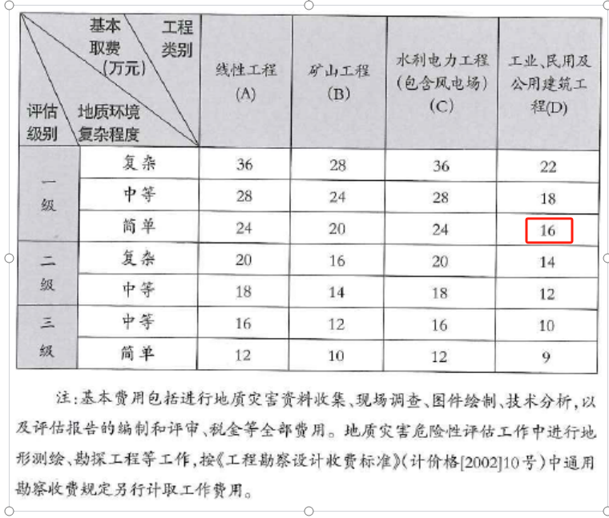

（2）费用计算：

本项目地质灾害评估暂定为一级标准评估，按照市场价格，本项目地质灾害评估报告编制费用为8万元。

综上，本项目初步勘察报告总体编制费用合计：11.6+8=19.6万元。